Экспериментальная работа № 1
«Определение массы пластилинового шарика и потери механической энергии при неупругом ударе»
Оборудование: масса стального шарика 50 г, пластилиновый и стальной шарики диаметром 20 – 30 мм, нити, штатив со стержнем, транспортир, масштабная линейка, пластилин. Плотность пластилина 1, 2 г /см³.
Методические указания
1. Подвесить стальной и пластилиновый шарики на нитях одинаковой длины.
2. Отвести один из шариков на угол α и отпускают.
3. После неупругого соударения шаров измерьте угол отклонения системы двух слипшихся шаров.
4. Из закона сохранения импульса mv = (m + M) u
5. Определите массу пластилинового шарика m = Mu / (v – u).
6. Определите скорости v == = 2sin , u = 2 sin / 2.
7. m = М sin / 2 / (sin α /2 – sin / 2).
8. Определите потерю энергии:
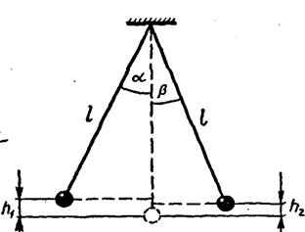
Экспериментальная работа № 2
«Определение КПД наклонной плоскости»
Оборудование: трибометрическая линейка, деревянный брусок, масштабная линейка, штатив.
Методические указания
1 Установите трибометрическую линейку с помощью штатива под углом к горизонту.
2. Изменяя угол до тех пор пока брусок не начнет скользить равномерно по трибометрической линейке.
3. Измерьте угол 0 – угол минимального наклона, при котором начинается соскальзывание бруска с плоскости, 0= arcsin h / l.
4. КПД наклонной плоскости равен =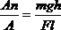, где F= mg sin + µmg cos
μ – коэффициент трения, α – угол наклона трибометрической линейки к горизонту.
= 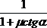, где 0.
5. Таким образом
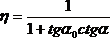
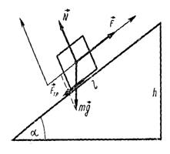
Экспериментальная работа № 3
«Определение плотности неизвестной жидкости»
Оборудование: сосуд с неизвестной жидкостью, стеклянная трубка длиной 80 -100 см, измерительная лента.
Методические указания
1. Опустите стеклянную трубку в сосуд с жидкостью.
2. Закройте верхнее отверстие трубки и подняв ее, измерьте изменение длины воздушного столба над жидкостью в трубке.
3. Используя закон Бойля –Мариотта
PSL₁ = (P – ρ g h) SL₂
P- атмосферное давление
S- сечение трубки
h- высота воды в трубке
ρ- плотность жидкости
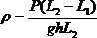
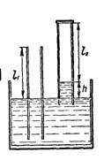
Экспериментальная работа № 4
«Определение универсальной газовой постоянной»
Оборудование: манометр, колба известного объема, весы, барометр, форвакуумный насос, откачивающий воздух до давления 10 мм рт. ст.
Методические указания
1. Соберите установку по рисунку.
2. Примените уравнение состояния газа до откачки воздуха в колбе (при атмосферном давлении р_{а}) и после откачки
p_{а} V=, pV =
3. Определите универсальную газовую постоянную
R = 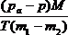
p_{a –} атмосферное давление
p – давление замеряется манометром
M= 29×10-3 кг / моль –молярная масса воздуха
m₁ ₋ m₂- определяется путем взвешивания колбы .до и после откачки.
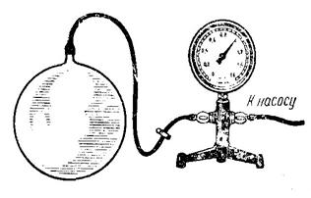
Экспериментальная работа № 5
«Измерение атмосферного давления»
Оборудование: стеклянные трубки, резиновая трубка, пробка, штатив, линейка, стакан с водой.
Методические указания
1. Из стеклянных и резиновой трубок изготовьте U–образную трубку.
2. Налейте воды и измерьте длину воздуха одной из трубок L₁.
3. Закройте верхнее отверстие этой трубки, опустите второе колено вниз.
4. Измерьте новое значение L₂ длины воздушного столба и разность уровней воды в коленах
5. К запертому в левом колене объему воздуха примените закон Бойля – Мариотта:
PL₁ S = (P – g ρh) L₂ S
P = 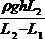
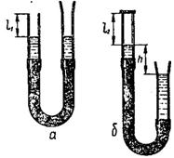
Экспериментальная работа № 6
«Определение поверхностного натяжения данной жидкости, используя жидкость, поверхностное натяжение которой известно».
Оборудование: капилляр, измерительная линейка, два металлических груза, сосуд с жидкостью, поверхностное натяжение которой известно, сосуд с исследуемой жидкостью.
Методические указания
1. Возьмите груз m₁ с плоским основанием, который смачивается обеими жидкостями.
2. Уравновесьте грузы m₁ и m₂ на рычаге и запишите условие равновесия рычага.
m₁ g l₁= m₂ g l₂. (1)
4. Не изменяя плеча l₁, опустите груз с плоским основанием в воду и увеличивайте плечо силы m₂g до тех пор, пока же произойдет отрыв груза m₁ от поверхности воды.
5. Измерьте длину плеча l₃ силы m₂g и запишите условие равновесия рычага для этого случая
(m₁g + F _{н1}) l₁ = m₂gl₃. (2)
6. Поступите аналогично с неизвестной жидкостью, получите уравнение
(m₁g + F _{н2}) l₁ = m₂gl₄. (3)
F _{н1,} F _{н2} – силы поверхностного натяжения, F _{н1} = σ₀ L, F _{н1} = σх L
σ₀ и σх – поверхностные натяжения воды и неизвестной жидкости.
L – Длина границы поверхностного слоя при отрыве груза
7. Из уравнений (1) и (2) получите равенство
σ₀L l₁ = m₂g (l₃ – l₂). (4)
8. Из уравнений (1) и (3) получите равенство
σ_{х}L l₁ = m₂g (l₄ – l₂ ). (5)
9. Решите совместно уравнения (4) и (5), найдите:
σх = σ0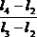
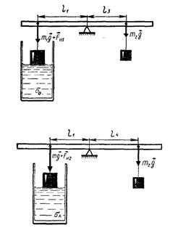
Экспериментальная работа № 7
«Определении плотности куска пластилина»
Оборудование: кусок пластилина, ученическая линейка сосуд цилиндрической формы с водой..
Методические указания
1. Погрузите кусок пластилина в сосуд с водой и определите его объем.
2. Изготовьте из пластилина «кораблик» и опустите его плавать в сосуд с водой.
3. Измерьте изменение уровня воды в сосуде и рассчитайте вес «кораблика».
4. Плотность пластилина определите по формуле
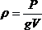
Р= F_{A}
F_{A-} архимедова сила
P-вес пластилина
g= 10м / с²
V- объем пластилина
Экспериментальная работа № 8
«Исследование зависимости сопротивление термистора от температуры»
Оборудование: термистор, сосуд с водой, электроплитка, источник тока, вольтметр, амперметр. термометр.
Методические указания
1. Соберите электрическую цепь из термистора амперметра, источника тока, вольтметра для измерения напряжения на термисторе.
2. Предварительно термистор погрузите в сосуд с водой, который установите на электроплитке.
3. Подогревая воду, через 10⁰ С запишите результаты амперметра и вольтметра.
4. Определите сопротивление и постройте график
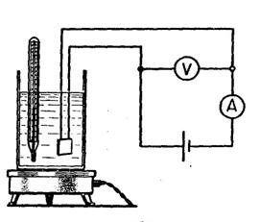
Экспериментальная работа № 9.
«Определение показателя преломления вещества плоскопараллельной пластины относительно воздуха»
Оборудование: плоскопараллельная пластина (прозрачная), чистый лист бумаги, чертежный циркуль, линейка без делений.
Методические указания
1. Положите плоскопараллельную пластину, на лист бумаги и очертите ее карандашом.
2. Проведите на листе бумаги прямую под некоторым углом к границе раздела двух сред.
3. С другой стороны пластины приложите линейку так, чтобы ее направление совпадало с видимым сквозь пластину продолжением начерченной линии.
4. Соедините полученные точки, получите ход преломленного луча.
5. Проведите окружность произвольного радиуса и опустите перпендикуляры α и b на перпендикуляр к границе раздела двух сред.
6. Определите показатель преломления
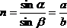
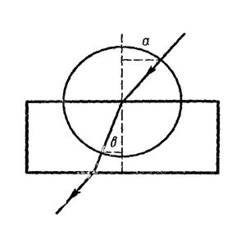
Экспериментальная работа № 10
«Определение коэффициента преломления жидкости, находящейся в стакане»
Оборудование: стакан с водой, линейка, лампочка, батарейка, экран.
Методические указания
1. Налейте воду в стакан, стакан с водой рассматривайте, как линзу.
2. Для упрощения расчетов, необходимо расположить лампочку и экран симметрично относительно стакана с водой.
3. используя геометрическое соотношение
dy = R, α = y +
4. Закон преломления для приосевых лучей
n= 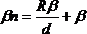
5. Откуда
n = 1 +
R – радиус стакана
